ИНСТИТУТ ТРАНСПОРТА И СВЯЗИ

ФАКУЛЬТЕТ КОМПЬЮТЕРНЫХ НАУК И ЭЛЕКТРОНИКИ

Лабораторная работа
По дисциплине
«Численные методы»
Тема: Численные методы решения дифференциальных уравнений первого порядка

Студент: Виктор Выползов
Группа: 4102BD

Рига
2014 г.

Задание

В данной лабораторной работе требуется реализовать два метода решения дифференциальных уравнений: метод Эйлера и индивидуальный метод. Само дифференциальное уравнение выдается преподавателем во время проведения лабораторных работ. Для того чтобы реализовать алгоритмы, требуется предусмотреть ряд входных параметров:
- a – первый коэффициент дифференциального уравнения при x;
- b – второй коэффициент уравнения при;
- h – точность проводимого вычисления;
- x0 – начальное условие;
- interval – правая граница интервала (левая по умолчанию равна нулю).

Метод Эйлера
- Листинг программной реализации алгоритма
function [t, y] = euler(h, y, interval)

t = 0:h:interval;

i = 1;
while t(1,i) < interval && i ~= length(t)
y(1, i+1) = y(1, i) + h*f(t(1, i), y(1, i));

i = i + 1;
end

end

- Совместный график эталонного решения и численного решениями
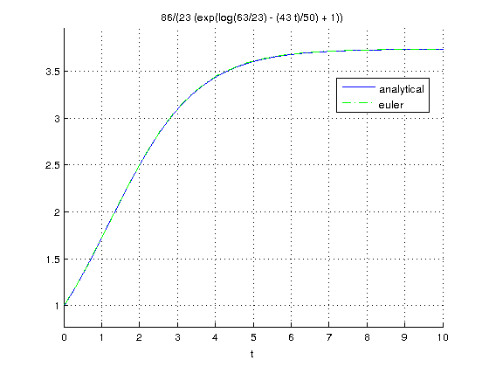Рис. 1

- График ошибки при точности вычислений 0.05
- График ошибки при точности вычислений 0.001

Метод Адамса-Башфорта
- Листинг программной реализации алгоритма
function [t, y] = adams_bashforth(h, y, interval)

t = 0:h:interval;

[t_adams, y_adams] = euler(h, y, interval);
y = y_adams;

i = 3;
while t(1,i) < interval && i ~= length(t)
f1 = f(t(1, i+1), y(1, i+1));
f2 = f(t(1, i), y(1, i));
f3 = f(t(1, i-1), y(1, i-1));
f4 = f(t(1, i-2), y(1, i-2));
y(1, i+1) = y(1, i) + (h/24)*(9*f1 + 19*f2 - 5*f3 + f4);

i = i + 1;
end

end

function [t, y] = adams(h, y, interval)

t = 0:h:interval;

[t_euler, y_euler] = euler(h, y, h*3);
y = y_euler;

i = 4;
while t(1,i) < interval
f1 = f(t(1, i), y(1, i));
f2 = f(t(1, i-1), y(1, i-1));
f3 = f(t(1, i-2), y(1, i-2));
f4 = f(t(1, i-3), y(1, i-3));
y(1, i+1) = y(1, i) + (h/24)*(55*f1 - 59*f2 + 37*f3 - 9*f4);

i = i + 1;
end

end

- Совместный график эталонного решения и численного решениями
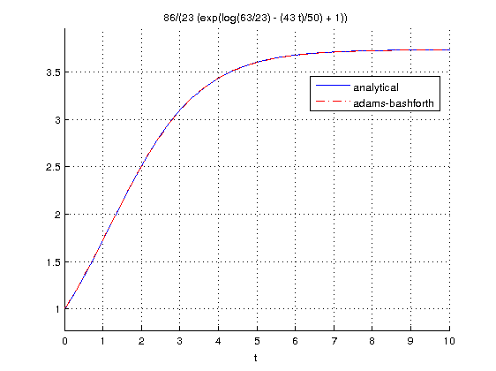Рис. 4

- График ошибки при точности вычислений 0.05
- График ошибки при точности вычислений 0.001

Выводы

